ИЗВЕЩЕНИЕ о проведении аукциона по продаже объектов, находящихся в собственности Мостовского района

Предмет аукциона и его местонахождение |  |  |  |  | Лот № 1– здание бани с принадлежностями в аг. Пески, ул. Заводская, 74А, Мостовского района
Начальная цена предмета аукциона |  |  |  |  | 1 961рубль18 копеек; размер задатка – 200 рублей
Покупателю имущества в установленном порядке может быть предоставлена рассрочка оплаты за приобретенное имущество
Продавец недвижимого имущества по лотам №№1-3 |  |  |  |  | Мостовское районное унитарное предприятие жилищно-коммунального хозяйства.Тел.: 8 (01515) 64-7-25
Характеристика  объектов |  | Капитальное строение с инв. № 412/С-21129(здание банис террасой (инв. № 100509) - 1956 г.п., 1-этажное,кирпичное,S общ. – 55,9 кв. м; фундамент –бутовый ленточный; крыша – асбестоцементныйволнистыйлист; полы – бетонные, дощатые окрашенные; двери – филенчатые окрашенные; окна – деревянные; отопление – чугунные приборы; водопровод- стальные трубы от водонапорной башни; электроснабжение – скрытая проводка; вентиляция – естественная; ворота и калитка металлические Н 1,17 м(инв. № 100510);забор железобетонныйна бетонных столбах Н 1,17 м(инв. №100511) |  |  |  |  |  | 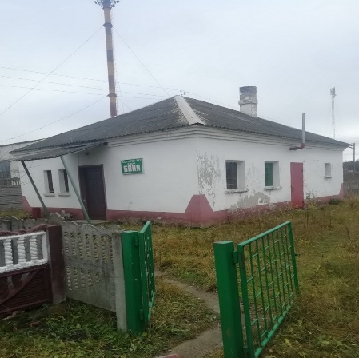
Информация о земельном участке |  |  |  |  | срок аренды земельного участка площадью 0,0474 га (под застройкой) - 50 лет
Ограничения по использованию земельного участка |  |  |  |  | водоохранная зона реки, водоема на площади 0,0474 га,  охранная зона электрических сетей напряжением свыше 1000 Вт на площади 0,0053 га
Условия использования земельных участков  по лотам №№1-4 |  |  |  |  | возможно использование для размещения объектовадминистративно-хозяйственного назначения, розничной торговли, общественного питания, бытового обслуживания населения с переводом земельного участка из категории земель населенных пунктов, садоводческих товариществ, дачных кооперативов в категорию земель промышленности, транспорта, связи, энергетики, обороны и иного назначения;  для реконструкции под жилое помещение или перевода в жилое помещение без реконструкции (при соответствии установленным для проживания санитарным и техническим требованиям) либо для ведения личного подсобного хозяйства;  при изменении недвижимого имущества получить архитектурно-планировочное задание, технические условия для инженерно-технического обеспечения объекта, разрешение на проведение проектно-изыскательских работ и строительство объекта или решение Мостовского райисполкома об изменении назначения недвижимого имущества без проведения строительно-монтажных работ;  соблюдать требования законодательства об охране и использовании земель при осуществлении деятельности на предоставленном земельном участке
Условия продажи недвижимого имущества полотам №№ 1-5** |  |  |  |  | начало осуществления предпринимательской деятельности с использованием приобретенного недвижимого имущества в течение 2-х лет, а в случае его реконструкции (капитального ремонта) не позднее 3-х лет с момента заключения договора купли-продажи при приобретении юридическим лицом или индивидуальным предпринимателем;  начало использования приобретенного недвижимого имущества по целям, не противоречащимзаконодательству Республики Беларусь, в течение 2-х лет, а в случае его реконструкции (капитального ремонта) не позднее 3-х лет с момента заключения договора купли-продажи при приобретении физическим лицом
Предмет аукциона и его местонахождение |  |  |  |  | Лот № 2– здание бани с принадлежностями, оборудование в аг. Дубно, ул. Первомайская, 30А, Мостовского района
Начальная цена предмета аукциона |  |  |  |  | 2 674рубля34 копейки; размер задатка – 300 рублей
Характеристика  объектов |  | Капитальное строение с инв. № 412/С-2267 (здание бани(инв. № 8513) - 1964г.п., 1 этажное, S общ. – 190,7 кв. м, стены - кирпич силикатный,фундамент – бутобетонный; крыша –асбестоцементный волнистый лист; полы – керамическая плитка, плита ДСП, бетон;окна идвери– деревянные; отопление – котел на твердом топливе; холодное водоснабжение – централизованное; канализация – автономная; горячее водоснабжение - автономная; электроснабжение – централизованное; ограждение(инв. №8623): – бетонное,S общ. – 125,0 кв. м;покрытие(инв. №102400)– асфальтобетонное с бетонным бордюром,S общ. – 323,0 кв. м; наружные сети водоснабжения (инв. №102401)– чугун, L- 26,70 м; наружные сети водоотведения: трубопровод полиэтиленовый (инв. № 102403)- L - 1,25 м;трубопровод чугунный (инв. № 102404) - L0,60 м; наружные сети электроснабжения (инв. № 102402) – 0,4 киловольтнадземной прокладки, L -17,40 м. Оборудование:котел КСТБ-95 (инв. № 8531),насос-ТОР-25/7(инв. № 9303) |  |  |  |  |  | 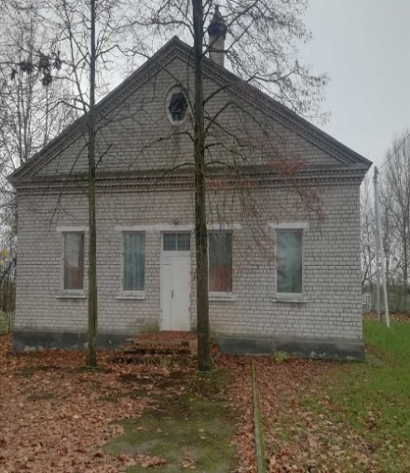
Информация о земельном участке |  |  |  |  | срок аренды земельного участка площадью 0,1023 га (под застройкой) - 50 лет
Ограничения по использованию земельного участка |  |  |  |  | водоохранная зона реки, водоема на площади 0,1023 га,  охранная зона электрических сетей напряжением до 1000 Вт на площади 0,0052 га
Предмет аукциона и его местонахождение |  |  |  |  | Лот № 3– здание бани с двумя пристройками, принадлежностями и оборудованиемв аг. Микелевщина, ул. Школьная, 49,  Мостовского района
Начальная цена предмета аукциона |  |  |  |  | 1 856рублей 16 копеек; размер задатка – 200 рублей
Характеристика  объектов |  | Капитальное строение с инв. № 412/С-18445(здание бани с двумя пристройками(инв. № 16204) - 1980 г.п., 1 этажное, S общ. – 224,6 кв. м, фундамент – бутобетон; наружные и внутренние стены– панели бетонные; крыша – асбестоцементныйволнистый лист; полы – керамическая плитка; окна и двери– деревянные, отопление – печь, многотопливный котел (твердое топливо, жидкое топливо); холодное водоснабжение,канализация, горячее водоснабжение, электроснабжение – централизованные системы; уборная (инв. № 101751) деревянная, S общ. – 1,0 кв. м; ограждение (инв. №16173) –бетонное,S общ. – 147,0 кв. м,Н 1,15 м; покрытие(инв. №101752)- тротуарная плитка, S общ. – 61,0 кв. м.Оборудование: (котел КСТБ-95 (инв. № 16 180) |  |  |  |  |  |  | 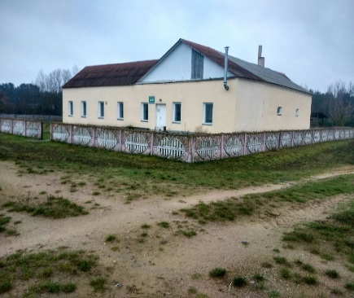
Информация о земельном участке |  |  |  |  | срок аренды земельного участка площадью 0,1039 га (под застройкой) – 50 лет
Предмет аукциона и его местонахождение |  |  |  |  | Лот № 4– здание мастерской по художественной обработке древесины с принадлежностями ваг. Микелевщина, ул. Мира, 48 Мостовского района
Начальная цена предмета аукциона |  |  |  |  | 978рублей 67 копеек; размер задатка – 100 руб.
 | Продавец недвижимого имущества |  |  |  | Государственное учреждение культуры «Мостовский районный центр ремёсел». Тел.: 8 (01515) 6 16 35, 3 99 54
 | Характеристика  объектов | Капитальное строение с инв. № 412/С-25720(мастерская по художественной обработке древесины с верандой, двумя пристройками и навесом (инв. № 01010003)- 1923 г.п., 1 этажн., S общ. – 128,7 кв. м, стены брус, обшиты доской, , крыша – из волнистых асбестоцементных листов по деревянным балкам и деревянной обрешетке, двухскатная, фундамент – бутовый ленточный, полы деревянные, отопление печное, S веранды 6 кв. м., дощатая, S пристройки 6 кв. м., стены – брус, обшит. доской, S пристройки 12кв.м., кирпичная, S навеса 9 кв.м., открыт с двух сторон, дорожка (инв. № 01110001) - 1986 г.п., бетонная, S 4 кв.м., забор (инв.  №01110002) L- 22,07 м,h - 1,07м, металлический на металлических столбах без цоколя |  |  |  |  |  | 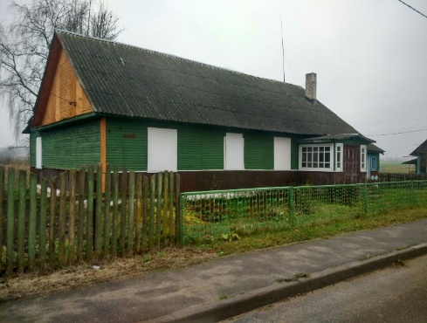
 | Информация о земельном участке |  |  | срок аренды земельного участка площадью 0,0657 га (под застройкой) – 50 лет
 | Ограничения по использованию земельного участка |  |  | водоохранная зона реки, водоема на площади 0,0657 га,  охранная зона электрических сетей на площади 0,0047 га
 | Предмет аукциона и его местонахождение |  |  |  |  | Лот № 5– здание бани с пристройкой около деревни Ковшово, Дубненского с/с, 35, Мостовского района
 | Начальная цена предмета аукциона |  |  |  |  | 1 120 рублей; размер задатка – 120 рублей
 | Продавец недвижимого имущества |  |  |  |  | Управление образования Мостовского районного исполнительного комитета Тел.: 8 (01515) 6-44-01
 | Характеристика  объекта |  | Капитальное строение с инв. № 412/С-14888(здание бани с пристройкой (инв. № 01010006) - 1975 г.п., 1 - этажное, кирпичное, S общ. – 281,9 кв. м; фундамент – бутобетон; крыша – асбестоцементный волнистый лист; наружные стены – силикатный кирпич, двери и окна – деревянные; отопление, водопровод, канализация и электроснабжение – отсутствуют |  |  |  | 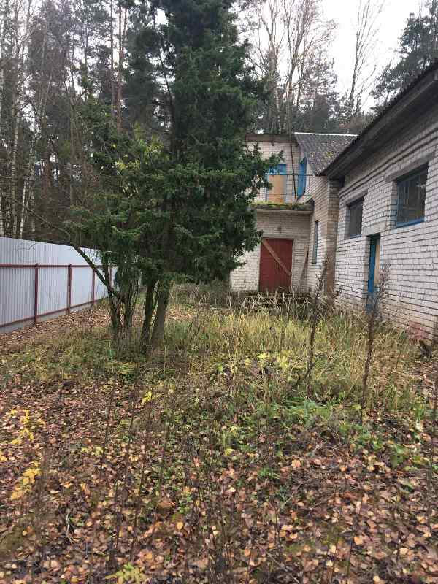
 | Информация о земельном участке |  |  |  |  | срок аренды земельного участка площадью 0,2944 га (под застройкой) - 50 лет
 | Ограничения по использованию земельного участка |  |  |  |  | водоохранная зона реки, водоема на площади 0,2944 га
 | Условия использования земельного участка |  |  |  |  | возможно использование для размещения объектов административно-хозяйственного назначения, розничной торговли, общественного питания, бытового обслуживания населения;  при необходимости реконструкции здания, получить разрешение Мостовского райисполкома на проведение проектно-изыскательских работ, архитектурно-планировочное задание, технические условия для инженерно-технического обеспечения объекта, разработать проектную документацию на реконструкцию объекта;  соблюдать требования законодательства об охране и использовании земель при осуществлении деятельности на предоставленном земельном участке
 | Вид вещного права на земельные участки  по лотам№№ 1 –5 |  |  |  |  | Право аренды. Земельные участки предоставляются победителю аукциона (единственному участнику несостоявшегося аукциона) в аренду без проведения аукциона и без взимания платы за право заключения договора аренды

** в случае невыполнения покупателем условий аукциона продавец вправе расторгнуть в одностороннем порядке договор купли-продажи в соответствии с действующим законодательством Республики Беларусь без возмещения победителю аукциона затрат, расходов, убытков, связанных с его расторжением.

1. Аукцион состоится21 октября 2021 года в 12.00 по адресу: г. Гродно, ул.17 Сентября, 39. Последний день подачи заявлений на участие в аукционе –
15 октября2021 года до 16.00.
2. Организатор аукциона – комитет государственного имущества Гродненского областного исполнительного комитета (комитет «Гроднооблимущество»), г. Гродно, ул.17 Сентября, 39 (время работы с 8.30 до 13.00 и с 14.00 до 17.30, кроме выходных и праздничных дней) тел. (8-0152) 62 39 24, 62 39 23, 62 39 31, дополнительно информация размещена на сайте Госкомимущества РБ: https://au.nca.by. дополнительно информация размещена на сайте Госкомимущества РБ: https://au.nca.by. А также дополнительная информация по предметам аукциона по телефонам: 8(01515) 61635, 64452, 64453 (отдел экономики Мостовского райисполкома - время работы с 8.00 до 13.00 и с 14.00 до 17.00, кроме выходных и праздничных дней) и на официальном сайте Мостовского райисполкома mosty.grodno-region.by.
3. Аукцион проводится в соответствии с Положением о порядке организации и проведения аукционов по продаже объектов, находящихся в государственной собственности, без продажи права заключения договора аренды земельного участка, необходимого для обслуживания отчуждаемого имущества, утвержденным постановлением СМ РБ от 26.03.2008 № 462, Положением о порядке организации и проведения аукционов (конкурсов) по продаже отдельных объектов, находящихся в государственной собственности, утвержденным постановлением СМ РБ от 12.07.2013 г. № 609.
4. Аукцион является открытым, его участниками могут быть юридические лица и индивидуальные предприниматели Республики Беларусь, а также иностранные юридические лица, иные иностранные организации, иностранные индивидуальные предприниматели, граждане Республики Беларусь, иностранные граждане, лица без гражданства, подавшие организатору аукциона в указанный срок заявление с приложением необходимых документов и внесшие в установленном порядке на указанный в извещении текущий (расчетный) банковский счет сумму задатка (задатков), получившие билеты участников аукциона с указанием даты регистрации заявления и заключившие с организатором аукциона соглашение.
К участнику, выигравшему торги, но отказавшемуся или уклонившемуся от подписания протокола и (или) договора купли-продажи недвижимого имущества и (или) договора аренды земельного участка, и (или) возмещения затрат на организацию и проведение аукциона, а также к участникам, отказавшимся объявить свою цену за предмет аукциона в случае, когда такое объявление предусмотрено законодательством, в результате чего аукцион признан нерезультативным, к претенденту на покупку в случае его отказа (уклонения) от возмещения затрат на организацию и проведение аукциона и (или) подписания договора купли-продажи недвижимого имущества и (или) договора аренды земельного участка - будут применены штрафные санкции, предусмотренные законодательством.
5. К заявлению прилагаются следующие документы:
документ с отметкой банка, подтверждающий внесение суммы задатка (задатков) на текущий (расчетный) счет организатора аукциона № BY75AKВВ36425010002834000000, код АКВВВY2Х в ОАО «АСБ Беларусбанк», УНП 500044549;
для юридических лиц Республики Беларусь -копия (без нотариального засвидетельствования) устава (учредительного договора – для коммерческой организации, действующей только на основании учредительного договора), имеющего штамп, свидетельствующий о проведении государственной регистрации;
для индивидуальных предпринимателей Республики Беларусь - копия (без нотариального засвидетельствования) свидетельства о государственной регистрации;
для иностранных юридических лиц, иных иностранных организаций - легализованные в установленном порядке копии учредительных документов и выписка из торгового реестра страны учреждения (выписка должна быть произведена не ранее шести месяцев до подачи заявления на участие в аукционе) либо иное эквивалентное доказательство юридического статуса в соответствии с законодательством страны учреждения с переводом на белорусский или русский язык, верность которого или подлинность подписи переводчика которого должна быть засвидетельствована нотариально;
для иностранных индивидуальных предпринимателей - легализованная в установленном порядке копия документа, подтверждающего статус, с переводом на белорусский или русский язык, верность которогоили подлинность подписи переводчика, которого должна быть засвидетельствована нотариально;
представителем юридического лица Республики Беларусь – доверенность, выданная в установленном законодательством порядке (кроме случаев, когда юридическое лицо представляет его руководитель);
представителем гражданина или индивидуального предпринимателя Республики Беларусь – нотариально удостоверенная доверенность;
представителем иностранного юридического лица, иной иностранной организации, иностранного физического лица или ИП – доверенность, легализованная в установленном порядке, с переводом на белорусский или русский язык, верность которого или подлинность подписи переводчика, которого должна быть засвидетельствована нотариально.
При подаче документов заявитель (его представитель) предъявляет документ, удостоверяющий личность, а руководитель юридического лица - также документ, подтверждающий его полномочия (приказ о назначении на должность руководителя, или заверенная выписка из решения общего собрания, правления либо иного органа управления юридического лица в соответствии с учредительными документами, или трудовой договор (контракт), или соответствующий гражданско-правовой договор либо иные документы в соответствии с законодательством).
Консолидированный участник к заявлению на участие в аукционе прилагает следующие документы:
копия договора о совместном участии в аукционе с предъявлением оригинала этого договора;
документ, подтверждающий внесение суммы задатка на текущий (расчетный) банковский счет, указанный в извещении, с отметкой банка;
копии документов, подтверждающих государственную регистрацию индивидуальных предпринимателей и (или) микроорганизаций, заключивших договор о совместном участии в аукционе;
сведения о средней численности работников микроорганизаций, заверенные подписью руководителя и печатью.
При подаче документов уполномоченное лицо (его представитель) предъявляет документ, удостоверяющий личность, и доверенности, выданные индивидуальными предпринимателями (с нотариальнымудостоверением) и (или) микроорганизациями, заключившими договор о совместном участии в аукционе. Представителем уполномоченного лица дополнительно предъявляется доверенность, выданная в установленном законодательством порядке, либо документ, подтверждающий полномочия руководителя.
6. Организатор аукциона вправе отказаться от проведения аукциона в любое время, но не позднее чем за 3 дня до даты его проведения.
7. В течение 10 рабочих дней после утверждения в установленном порядке протокола победитель аукциона (претендент на покупку) обязан возместить затраты на организацию и проведение аукционаи выполнить условия, предусмотренные в решении об изъятии земельного участка и предоставлении победителю аукциона либо единственному участнику несостоявшегося аукциона, которые подлежат выполнению до обращения за государственной регистрацией в отношении земельного участка.
8. После совершения победителем аукциона (претендентом на покупку) действий, предусмотренных в пункте 7, и представления копий платежных документов, но не позднее двух рабочих дней, с продавцом заключается договор купли-продажи недвижимого имущества, а с местным исполнительным комитетом – договор аренды земельного участка и осуществляется их государственная регистрация в установленном порядке.

